 | Name: | Klasse: | Datum: |  | KV 3
Silbenlegespiel

1

Schneide die Silbenkärtchen aus. Ordne sie den passenden Bildern zu.






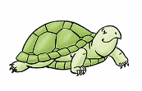


A | Kro | Pa | E | Re | Schild
le | mei | krö | ko | gen | pa
wurm | te | se | fant | gei | dil

